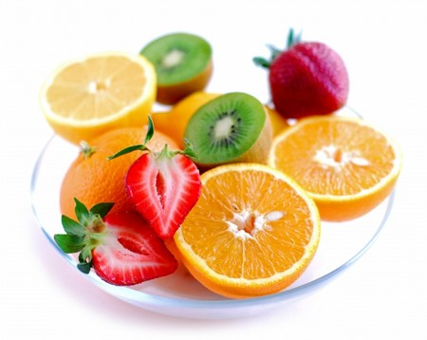
ALIMENTOS QUE NOS HACEN FELICES

En todo el mundo, los consumidores prestan cada vez mayor atención a las cuestiones que afectan a su salud, y junto a ello existe un creciente interés por los “alimentos que influyen en el estado de ánimo”, alimentos que de forma natural elevan el ánimo.
El sector de alimentación internacional envasa ahora estos pequeños “rayos de sol” naturales, solos o como añadido extra en productos de alimentación que ofrecen un “buen snack para levantar el ánimo” entre las comidas.
Los neurobiólogos han analizado los vínculos entre lo que comemos y la psicología humana, y han hallado que una combinación de hormonas determina el grado de bienestar de un individuo.
Se ha demostrado científicamente que la serotonina y las endorfinas son las sustancias clave que generan sensaciones de felicidad, bienestar y sueño reparador; y, sobre todo, que actúan como analgésicos naturales.

El cuerpo humano produce serotonina y endorfinas por sí mismo, pero la producción natural de estas sustancias se ve estimulada por ciertos nutrientes que se absorben a partir de lo que comemos, en lugar de ser generados directamente por el cuerpo.
De todo ello lo principal es la proteína triptófano, un aminoácido que es vital para la producción de serotonina. Entre los alimentos que incluyen un alto contenido en triptófano se encuentran el queso, la carne magra, el pescado, las legumbres y las nueces.
Sin embargo, comer gran cantidad de esta selección de alimentos no basta para hacernos felices. El cerebro solo puede absorber triptófano cuando se combina con carbohidratos, que son convertidos en azúcar en el intestino.
Un nivel incrementado de azúcar en sangre estimula la producción de insulina, y la insulina a su vez hace que las neuronas del cerebro sean receptivas al triptófano, a partir del cual el cerebro crea la serotonina, la hormona para sentirse bien.
Cuando nos sentimos frustrados, es nuestro cuerpo el que impulsa las ganas de tomar como “estimulante” una pizza rica en carbohidratos o un pastel de chocolate, para satisfacer su necesidad de despejar el torrente sanguíneo y hacer que nuestro cerebro sea receptivo a la absorción del triptófano que crea la serotonina.
En la realidad, a corto plazo, nuestro estado de ánimo lo puede determinar una comida. A largo plazo, organizar de forma sistemática nuestra ingesta nutricional es la mejor forma de mantener constante el nivel de azúcar en sangre, mantenernos de buen humor y no ganar peso en el proceso.
La mejor forma de conseguirlo es seguir una dieta que sea lo más equilibrada posible: una mezcla variada y colorida de alimentos que contengan una amplia gama de distintos componentes.
Esto debería permitirnos evitar los picos y caídas de fluctuaciones en el nivel de azúcar en sangre, y las variaciones anímicas que causan. Y la palabra “colorida” debería tomarse muy en serio: los colores específicos de los alimentos tienen un efecto beneficioso sobre nuestra mente; así, los alimentos naranjas y rojos estimulan, los azules calman, los amarillos animan, y los verdes ayudan a la concentración.
Si adoptamos una dieta equilibrada, hay algunos potenciadores naturales de la felicidad que podemos permitirnos para darle a nuestro estado de ánimo un impulso extra.
Los cuatro “alimentos felices” naturales más efectivos son el chocolate, los plátanos, la piña y el chile o el pimiento.
Con sus cinco acciones diferentes, el chocolate es perfecto para brindar un pequeño estímulo entre las comidas. El azúcar y la manteca de cacao hacen que el cuerpo sea receptivo a absorber triptófano, aumentando así el nivel de serotonina en el cerebro. El contenido de cacao en el chocolate también proporciona estimulante cafeína. Otro ingrediente en el cóctel de felicidad del chocolate es la feniletilamina, un derivado de la fermentación de los granos de cacao, que también eleva el nivel de azúcar en sangre y tiene un efecto excitante, estimulante.

Al chocolate se le considera una “droga del amor” natural, porque el organismo humano puede fabricar por sí mismo esta hormona, que libera en mayores cantidades en estados de excitación. Otra ventaja es que la proteína de la leche en el chocolate proporciona exorfina, un analgésico natural, y teobromina, una sustancia similar a la cafeína, que potencia aún más el rendimiento y estimula la circulación.
Más proclive a preservar la silueta que el chocolate, aunque no menos eficaz para la activa “gestión emocional” natural; veamos: los plátanos están llenos de nutrientes y fibras y contienen muy poca grasa en comparación con el chocolate; también son ricos en vitaminas, minerales y oligoelementos, y proporcionan al organismo un rápido aporte de energía.

Además, los plátanos son fácilmente digeribles y pueden reequilibrar los niveles de ácido en el organismo. Y el triptófano que contienen ayuda a producir serotonina, la hormona de la felicidad, que tiene un efecto calmante sobre el sistema nervioso y fomenta el pensamiento positivo y un estado de ánimo optimista.
La piña es otro estimulante del bienestar físico, y un aliado contra la frustración. Esta delicia llena de energía es rica en minerales y vitaminas y contiene compuestos activos que estimulan la producción de serotonina, generando una optimista vitalidad. Al mismo tiempo, otros componentes calman la ansiedad y alivian la agitación nerviosa.
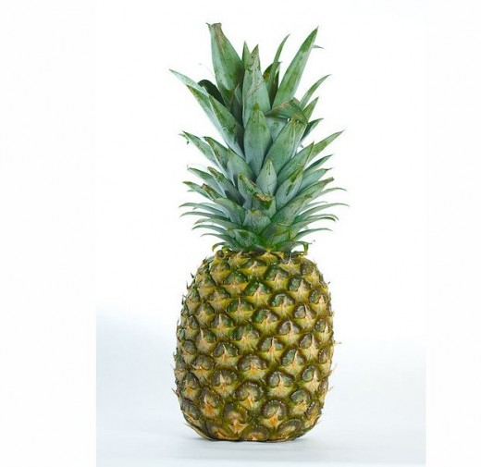

La vitamina C que contienen las piñas también estimula la circulación y el metabolismo; la combinación de componentes activos fomenta la capacidad que tiene el cuerpo de autocuración, calma los nervios y ayuda en problemas de concentración y motivación.
Y si tomas piña por la noche, te estarás administrando una pastilla natural para dormir: por la noche, el cerebro convierte el triptófano en melatonina, la hormona del sueño.
Capsaicina es el nombre de la sustancia milagrosa que combate la frustración, la ira y la depresión. Se encuentra en el chile, y produce una ligera sensación de quemazón en la lengua.
El cerebro percibe este calor picante como si fuera dolor, y para contrarrestarlo responde liberando endorfinas que potencian las sensaciones de bienestar. Este efecto se conoce en biología como el “gran efecto del pimiento”.
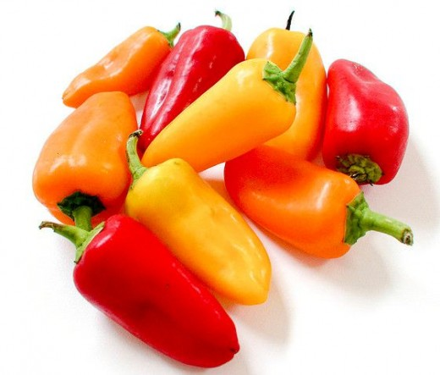
Como puedes ver, quien no se consuela es porque no quiere…Esta claro que nunca antes los fabricantes de alimentación habían mostrado tanto interés por los alimentos que influyen en el estado de ánimo de las personas.
Tras los productos y alimentos de belleza orientados fundamentalmente a mejorar la forma física, los alimentos que influyen en el estado de ánimo podrían ocupar otro nicho en el campo de productos de valor añadido.
Y ya es evidente que los fabricantes ligan el mensaje “bueno para el ánimo…, bueno para nosotros”.

